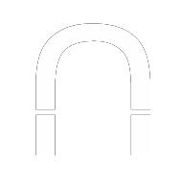

**Ciências aplicada**

**Lei de Biot-Savart**

Realizar várias medidas para estudar as variações da intensidade do campo magnético ao redor de uma bobina

**Ciências Aplicada**



##### Lei de Biot-Savart

Realizar várias medidas para estudar as variações da

intensidade do campo magnético ao redor de uma bobina

##### Objetivo

O objetivo dessa atividade é investigar as proximidades de uma bobina de fio de cobre isolado, alimentada com baixa voltagem de corrente contínua. Usando a lei de Biot-Savart, medições da intensidade do fluxo magnético em direções diferentes ao redor da bobina permitirão que os alunos determinem a distribuição das linhas de campo no espaço.

**Ciências Aplicada**



**Lei de Biot-Savart**

Realizar várias medidas para estudar as variações da

intensidade do campo magnético ao redor de uma bobina

##### Introdução e teoria

Há uma quantidade crescente de aplicações dadas ao uso de ímãs e campos magnéticos induzidos. Grande parte da tecnologia moderna usa indução eletromagnética como uma fonte de energia eléctrica, mas sabemos muito pouco sobre os efeitos que os ímãs ou as características geométricas das bobinas têm sobre a resultante da distribuição espacial das linhas de campo em torno delas. Um exemplo disto pode ser dado pela comparação da quantidade de limalha de ferro que um prego magnetizado atrai em diferentes curvaturas na sua superfície.

###### Quão relevante são a distância e orientação nas interações entre ímãs?

**Ciências Aplicada**



**Lei de Biot-Savart**

Realizar várias medidas para estudar as variações da

intensidade do campo magnético ao redor de uma bobina

##### Introdução e teoria

###### Que ação você tem que executar para identificar a presença de um campo magnético?

**Qual é a principal característica das linhas de um campo magnético?**



**Ciências Aplicada**

**Lei de Biot-Savart**

Realizar várias medidas para estudar as variações da

intensidade do campo magnético ao redor de uma bobina

##### Introdução e teoria



**Teoria**

É bem conhecido que os campos magnéticos existem devido à presença de uma corrente elétrica ou um fluxo de partículas carregadas em movimento (experimento de Oersted). É também conhecido, pela relatividade de Galileu, que a direção dos movimentos depende de uma posição relativa. A lei de Biot-Savart apresenta uma expressão matemática para a intensidade e a direção em um determinado ponto no espaço da intensidade do campo magnético (B) gerado por uma corrente (I), a uma distância (R) de determinado ponto.

Intensidade do

Campo Magnético



Corrente Elétrica

Distância da

Linha de campo

Distância para corrente

**Ciências Aplicada**

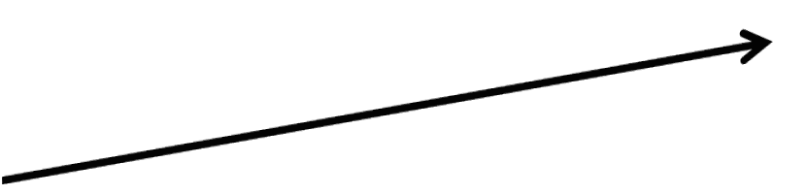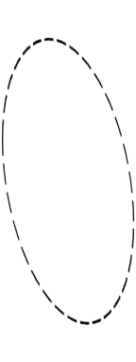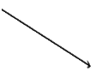

##### Lei de Biot-Savart

Realizar várias medidas para estudar as variações da

intensidade do campo magnético ao redor de uma bobina

##### Introdução e teoria

A intensidade do campo magnético é então um valor que indica uma específica intensidade e direção do efeito sobre todo ponto ao redor da corrente elétrica. Essa direção é sempre perpendicular a ambas as direções, corrente e posição, e aponta em função do produto do vetor entre os vetores unitários de cada um.

*r*ˆ

*i*ˆ

❒

❒

*I*

*B*

*R*

**Ciências Aplicada**

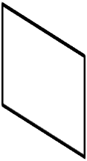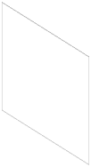

##### Lei de Biot-Savart

Realizar várias medidas para estudar as variações da

intensidade do campo magnético ao redor de uma bobina

##### Introdução e teoria

Agora, para determinar certa direção de uma medida de intensidade de um campo magnético em certo ponto “P”, usa-se o plano perpendicular dessa direção – contendo ambos, corrente e posição relativa entre corrente e direções da área medida. Deste modo, temos uma generalização da intensidade magnética no espaço, como sendo a quantidade de linhas de campo que perpendicularmente cortam certa área de superfície.

*r*ˆ *A*

# 

*B i*ˆ

## P

**Ciências Aplicada**

##### Lei de Biot-Savart

Realizar várias medidas para estudar as variações da

intensidade do campo magnético ao redor de uma bobina

##### Introdução e teoria

Essa generalização nos permite interpretar as medidas de campo magnético como a densidade de fluxo por unidade de área, mostrando a quantidade e direção das linhas de campo no espaço que cortam certa superfície orientada.

Fluxo

Magnético

❒ 

☞  *B* • *A*

Unidade de Superfície

❒

*B*

☞  0

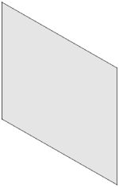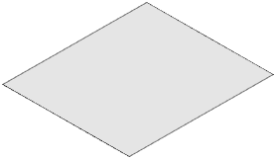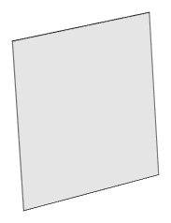

☞  0

☞  0

**Ciências Aplicada**



##### Lei de Biot-Savart

Realizar várias medidas para estudar as variações da

intensidade do campo magnético ao redor de uma bobina

##### Introdução e teoria

**Agora os alunos são motivados a levantar uma hipótese a qual deve ser**

**testada com qualquer experiência.**

Se um sensor magnético é usado para medir a intensidade ao longo do interior e exterior de uma bobina eletrificada, quão similares seriam os resultados? Como as linhas de campo se comportariam nas extremidades da bobina?

**Ciências Aplicada**



##### Lei de Biot-Savart

Realizar várias medidas para estudar as variações da

intensidade do campo magnético ao redor de uma bobina

##### Descrição da Atividade

Alunos medirão a intensidade do campo magnético ao longo do eixo de uma bobina eletrificada, em uma linha externa paralela ao eixo e em uma linha externa perpendicular ao eixo. Para realizar essas medidas eles usarão o sensor megnético do Labdisc.

**Ciências Aplicada**

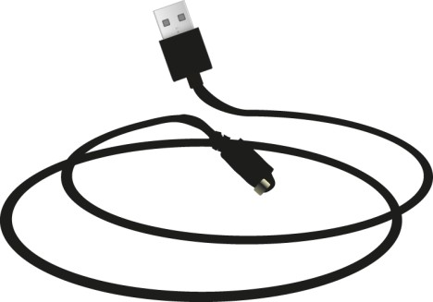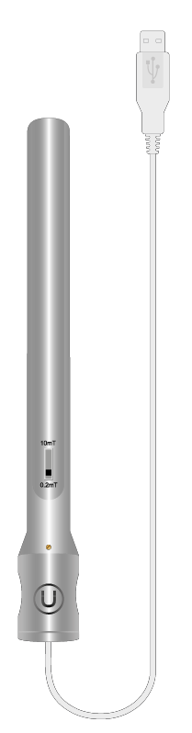

**Lei de Biot-Savart**

Realizar várias medidas para estudar as variações da

intensidade do campo magnético ao redor de uma bobina

##### Recursos e materiais

Sensor magnético do Labdisc

Cabo USB

Fonte de 5 Vcc

* Régua plástica de 30 cm
* Bobina de fio de cobre de 1 mm

com 65 espiras x 4,5 cm de diâmetro



**Ciências Aplicada**

**Lei deBiot-Savart**

Realizar várias medidas para estudar as variações da

intensidade do campo magnético ao redor de uma bobina

##### Usando o Labdisc



**Configuração do Labdisc**

Para efetuar medições de intensidade com o sensor magnético do Labdisc, siga esses passos:

Abra o software GlobiLab e ligue o Labdisc.



Clique no ícone Bluetooth no canto inferior direito da tela do GlobiLab. Selecione o Labdisc que está usando no momento. Assim que ele for re-conhecido pelo software, o ícone mudará de cinza para azul .



Se preferir uma conexão USB siga as instruções anteriores clicando no ícone. Voce verá a mesma cor mudar quando o Labdisc for reconhecido.



**Ciências Aplicada**

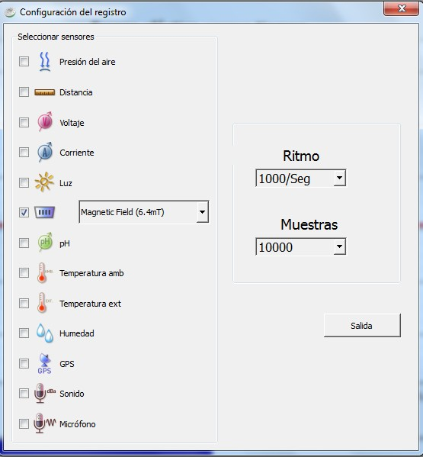

**Lei de Biot-Savart**

Realizar várias medidas para estudar as variações da

intensidade do campo magnético ao redor de uma bobina

##### Usando o Labdisc

Clique para configurar o Labdisc. Selecione “Magnetic Field” na janela “Logger Setup”, digite “1.000/Seg” para a frequência de amostragem e depois “10.000” para o número de amostras desejadas.

**Ciências Aplicada**



**Lei de Biot-Savart**

Realizar várias medidas para estudar as variações da

intensidade do campo magnético ao redor de uma bobina

##### Usando o Labdisc

Uma vez terminada a configuração do sensor, comece a medir cliando em .

Assim que terminar as medições, pare o Labdisc clicando em .

**Ciências Aplicada**

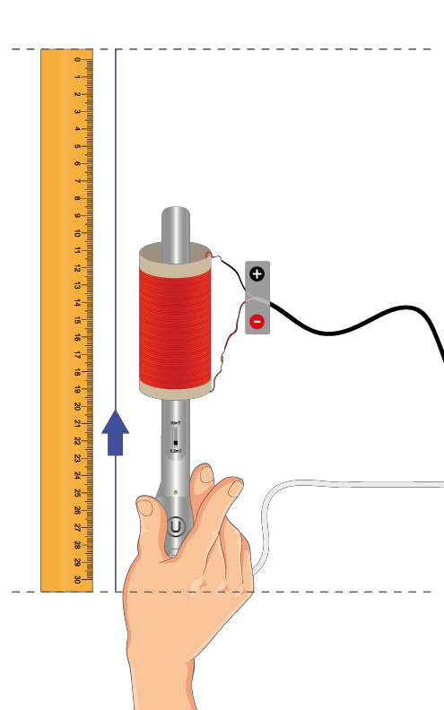

**Lei de Biot-Savart**

Realizar várias medidas para estudar as variações da

intensidade do campo magnético ao redor de uma bobina

##### Experiência

Ajuste os componentes como mostra a figura.

Movimente o sensor como indicado pela seta.

* + Mantenha um rítmo constante de 3 cm/seg

**Ciências Aplicada**

**Endothermic and exothermic reactions**

Performing different measurements to examine which reactions release or consume heat.

**Experiment**

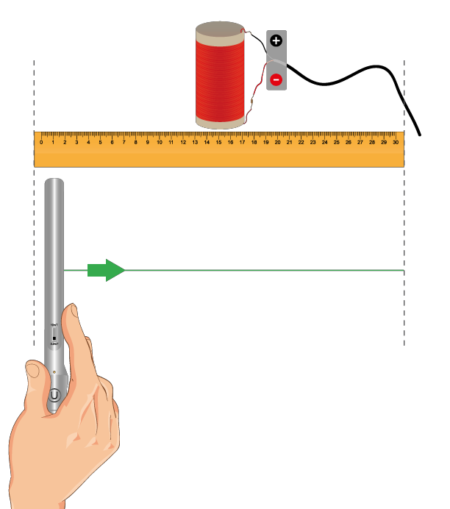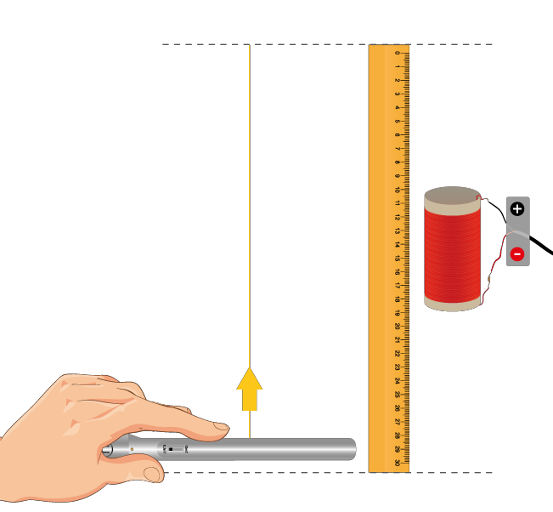

**Lei de Biot-Savart**

Realizar várias medidas para estudar as variações da

intensidade do campo magnético ao redor de uma bobina

##### Experiência

Repita o procedimento acima usando essas duas outras configurações:



**Ciências Aplicada**

**Lei de Biot-Savart**

Realizar várias medidas para estudar as variações da

intensidade do campo magnético ao redor de uma bobina

##### Resultados e análises



Em cada um dos gráficos indique os pontos onde a curvatura do gráfico muda usando as duas ferramentas: e



Considere a movimentação do sensor a uma velocidade constante de 3 cm/seg para cada caso e use a escala de tempo como uma escala de distância.



Depois disso, use o ícone para relacionar esses pontos com características especiais da bobina.



to

**Ciências Aplicada**



**Lei de Biot-Savart**

Realizar várias medidas para estudar as variações da

intensidade do campo magnético ao redor de uma bobina

##### Resultados e análises

###### Compare as medições feitas no meio, centro e laterais da bobina em todos os

###### gráficos. Como esses valores se relacionam à sua hipótese inicial?

**O que os valores negativos representam no gráfico?**

**Que relação o ajuste de conexão (+) e (-) da fonte de alimentação tem com os resultados?**

**Ciências Aplicada**

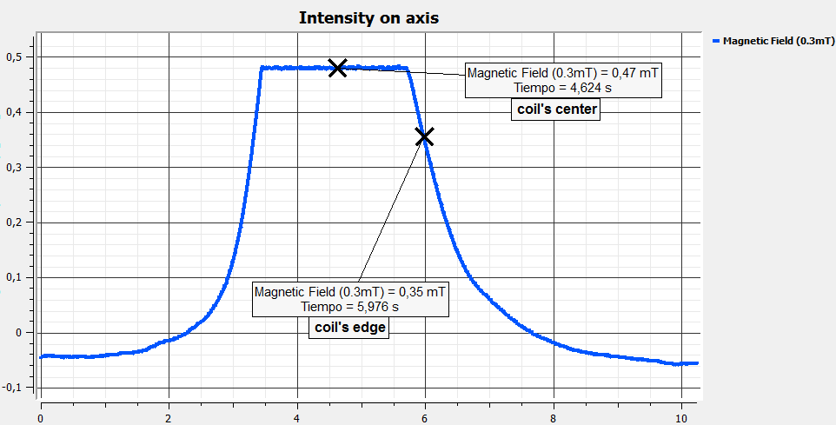

**Lei de Biot-Savart**

Realizar várias medidas para estudar as variações da

intensidade do campo magnético ao redor de uma bobina

##### Resultados e análises

###### O gráfico abaixo deve ser similar ao que os alunos apresentarem:

**Ciências Aplicada**

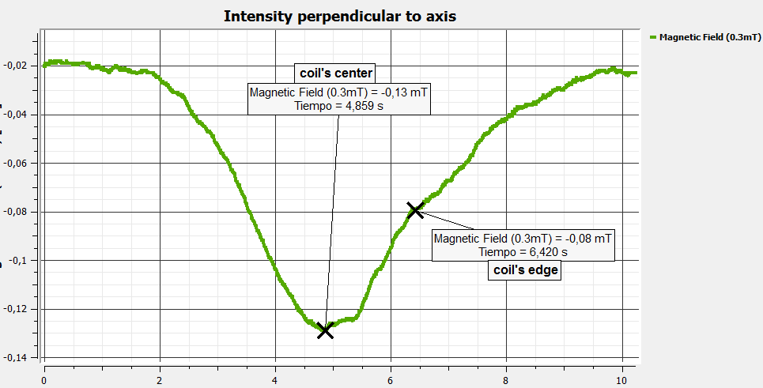

**Lei de Biot-Savart**

Realizar várias medidas para estudar as variações da

intensidade do campo magnético ao redor de uma bobina

##### Resultados e análises

###### O gráfico abaixo deve ser similar ao que os alunos apresentarem:

###### :

**Ciências Aplicada**

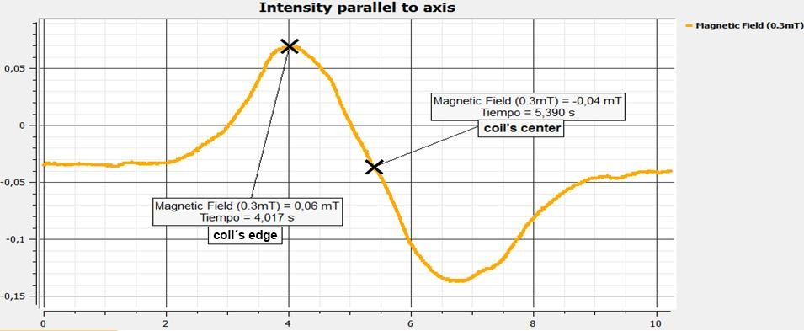

**Lei de Biot-Savart**

Realizar várias medidas para estudar as variações da

intensidade do campo magnético ao redor de uma bobina

##### Resultados e análises

###### O gráfico abaixo deve ser similar ao que os alunos apresentarem:

###### :

**Ciências Aplicada**



**Lei de Biot-Savart**

Realizar várias medidas para estudar as variações da

intensidade do campo magnético ao redor de uma bobina

##### Conclusão

###### Para cada gráfico, determine as regiões onde as linhas de campo estão mais com-

###### primidas. Há uma relação entre elas e a geometria da bobina?

Os alunos podem apresentar qualquer gráfico de acordo com a posição do sensor e a bobina em cada caso. Eles poderiam explicar a relação entre as mudanças da curvatura no gráfico e as variações de distribuição de linha de campo perto das extremidades da bobina, centro e parte do meio.

###### Considere para todos os três gráficos a lei de Biot-Savart e a conexão do (+) e (-) da fonte para predizer a direção das linhas de campo perto de ambas extremidades da bobina. Essa predição é consistente com os resultados?

Os alunos poderiam determinar e desenhar a direção das linhas e campo ao redor de cada extremidade da bobina e arredores usando a simetria cilíndrica da bobina, a lei de Biot- Savart e os resultados das tres mdições.

**Ciências Aplicada**

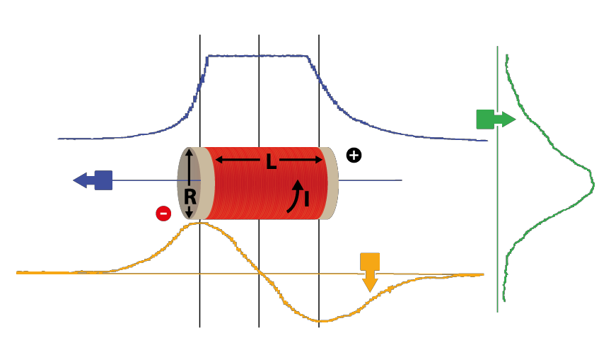

##### Lei de Biot-Savart

Realizar várias medidas para estudar as variações da

intensidade do campo magnético ao redor de uma bobina

##### Conclusão

**Ciências Aplicada**

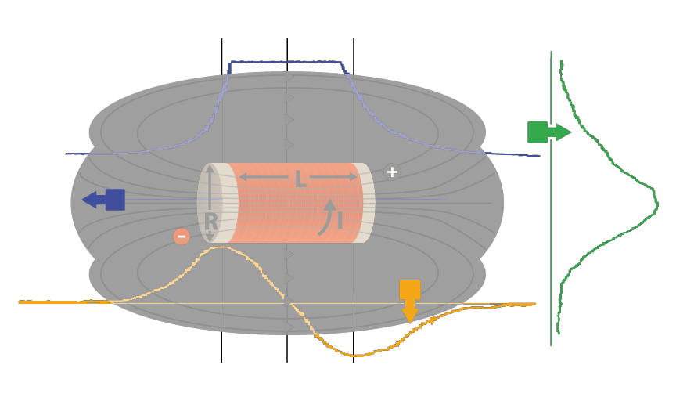

**Lei de Biot-Savart**

Realizar várias medidas para estudar as variações da

intensidade do campo magnético ao redor de uma bobina

##### Conclusão

**Ciências Aplicada**



**Lei de Biot-Savart**

Realizar várias medidas para estudar as variações da

intensidade do campo magnético ao redor de uma bobina

##### Atividades extras

###### Esse conhecimento pode ser útil para criar campos magnéticos fortes?

Os alunos podem identificar que a intensidade magnética está relacionada com a quantidade e direção das linhas de campo que cruzam uma determinada superfície em uma determinada região do espaço. Assim, através do estudo da distribuição espacial das linhas de campo em diferentes configurações de ímãs e bobinas, é possível conceber sistemas específicos que podem curvar ou acumulá-los em uma pequena região.

###### Que efeito pode ter um imã em movimento sobre um pedaço de fio condutor? Esse efeito é diferente se o fio for curvo como um anel? Use a Lei de Biot-Savart para jsutificar sua resposta e o sensor magnético do Labdisc para testá-la.

Os alunos podem justificar suas respostas usando o produto vetorial entre as direções da posição atual e relativa como referência para a direção do campo. Em seguida, determinar a variação do fluxo magnético através da área que é limitada pelo anel de arame.